ПРЕДИКЦИЈА ТЕРМАЛНЕ ПРОВОДНОСТИ ХЕЛИКАЛНИХ УГЉЕНИЧНИХ НАНОТУБА

З. П. Поповић, М. Дамњановић, И. Милошевић
Нанолаб, Физички факултет, Универзитет у Београду

Сажетак Термална проводност је једна од најзначајнијих особина угљеничних нанотуба. Ова величина је детаљно истражена експериментално али и теоријским методама као што су: молекуларна динамика, Болцман-Пајерлс фононске транспортне једначине, метод модификованих таласних вектора итд. Резултати ових истраживања су од великог значаја и указују да материјали на бази угљеника, посебно графен и нанотубе, имају велику топлотну проводност. Због тога су угљеничне нанотубе добри кандидати за примену као материјал за транспорт топлоте. Истраживали смо термалну проводност модела хеликалних угљеничних нанотуба (ХУНТа), добијеног методом тополошких координата и релаксираног оптимизацијом Бренеровог међуатомског потенцијала. Термална проводност ХУНТа је рачуната користећи фононски спектар и време релаксације фонона.

УВОД
Отпорност транспорта топлоте кроз кристал настаје као последица расејања фонона. До расејања фонона доводе спољашњи фактори: дефекти, нечистоће и границе система и важан, унутрашњи фактор који је последица анхармоничности међуатомског потенцијала. У кристалу великих димензија и на високим температурама највећи допринос отпорности провођењу топлоте има три–фононски умклап (U-Umklapp) процес. Фонон-фонон интеракција описује се применом Фермијевог златног правила, добијеног из првог реда временски зависне теорије пертурбације [1]. Брзина расејања фонона у три-фононском процесу може се изразити у функцији Гринајзен параметра ($γ$), који дефинише степен анхармоницитета потенцијала решетке.
Главни преносиоци топлотне струје у материјалима на бази угљеника (графит, графен, нанотубе итд.) су фонони, без обзира на то да ли ови кристали имају метална својства или не. Акустички фонони у највећој мери доприносе провођењу топлоте код графена иако је он и проводник наелектрисања. Ово је последица јаке ковалентне sp² везе у графену, која је узрок велике групне брзине фонона и истовремено малог анхармоницитета вибрација решетке у равни (велико време релаксације).
2. МОДЕЛ
Рачунали смо термалне особине за моделе једнослојних графенских и хеликалних, правилно намотаних, угљеничних нанотуба (НТ). Атомска структура графенских нанотуба (single wall carbon nanotubes SWCNT) генерисана је из једног атома (представника орбите) деловањем линијских група из 5. и 13. фамилије [2]. Везе суседних атома хеликалних угљеничних нанотуба, осим шестоуглова граде петоуглове и седмоуглове. Петоуглови и седмоуглови уметнути су периодично дуж хеликса, по један пар у сваком мономеру, при чему су петоуглови на месту позитивне а седмоуглови на месту негативне Гаусове кривине. Геометријски параметри и физичке особине модела зависе од просторне дистрибуције ових многоуглова. Мономер хеликалних угљеничних нанотуба конструише се помоћу модела тополошких координата заснованом на теорији графова [3]. Дистрибуција многоуглова на површини ХУНТа и њихова оријентација у односу на хеликс задани су избором троструко повезаног графа и векотрима суперћелије, сл.1. Вектори суперћелије су целобројна линеарна комбинација базисних вектора, који дефинишу елементарну ћелију троструко повезане равни, поплочане петоугловима, шестоугловима и седмоугловима (правоугаоник на сл. 1. лево). Геометрија презентованог модела хеликалних туба описана је хеликалним и тубуларним параметрима [4]. Парамтетри хеликса су хеликални радијус (R) и угао инклинације (χ), а тубуларни параметри су дијаметар (d) и дужина мономера (a) сл.1. (десно). Осим поменутих геометријских параметара често се користе и спољашњи дијаметар (D) и корак хеликалне тубе (p). Симетрија хеликалних угљеничних нанотуба је описана линијском групом из 5. фамилије која је генерисана ротацијом око осе хеликса (Z) праћенa фракционом транслацијом дуж Z -осе и ротацијом за π око X-осе. Ознака модела хеликалне тубе садржи четири параметра графа и векторе суперћелије $(n_{6},n_{r},n_{7},n_{5},(b_{1},b_{2}))$. У циљу изградње што реалистичнијег модела, чији су геометријски параметри слични параметрима синтетисаних туба, основне елементарне ћелије графова датих у [5] су систематски дограђене. Параметри графа редом означавају број колона шесотуглова између колона са петоугловима и седмоугловима ($n_{6}$), број врста шестоуглова додатих на основну елементарну ћелију ($n_{r}$), број колона шестоуглова које раздвајају седмоуглове ($n_{7}$) и број колона шестоуглова уметнутих између колона петоуглова ($n_{5}$) у елементарној ћелији.
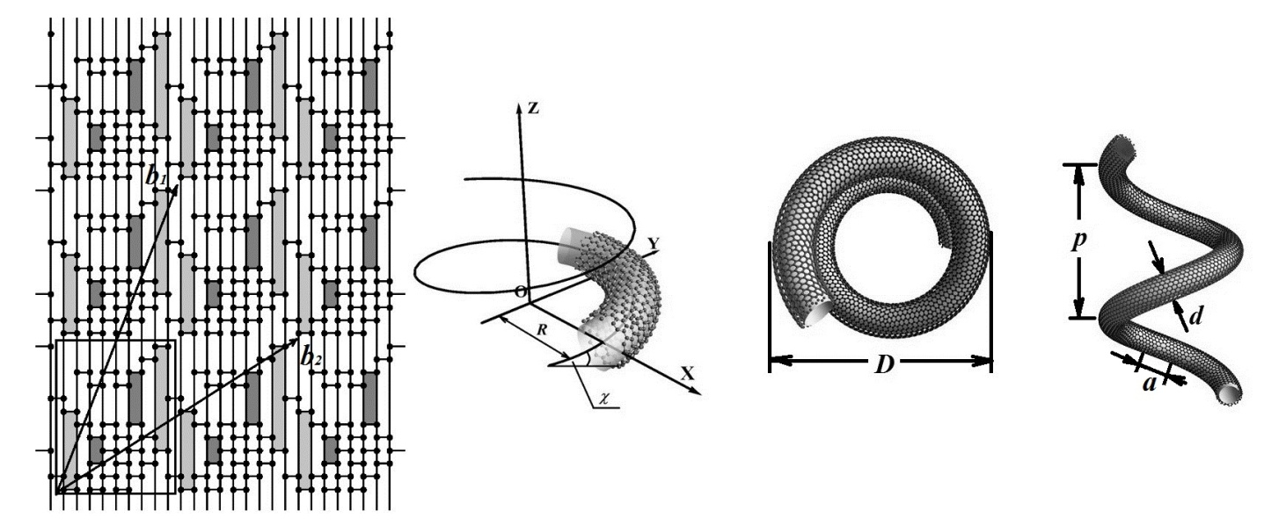
Слика 1. Лево: троструко повезано плочање равни петоугловима (тамно сива поља), шестоугловима (бела поља) и седмоугловима (светло сива поља). Десно: параметри хеликса, спољашњи дијаметар ХУНТа (поглед одозго), тубуларни параметри и корак ХУНТа.

3. МЕТОД
Методе за рачунање топлотне проводности кристала које се најчешће наводе у литератури су: молекуларна динамика, Болцманове транспортне једначине, модификовани таласни вектори итд. Резултати презентовани у овом раду добијени су у апроксимацији времена релаксације. Да бисмо израчунали топлотну проводност овим методом потребно је да знамо фононски спектар $ω=ω(k,s)$ и време релаксације фонона $τ(k,s)$. Програмски код POLSym коришћен је за налажење фононског спектра правих и хеликалних угљеничних нанотуба. Елементи динамичких подматрица (хесијана) добијени су нумерички. Вариране су просторне координате атома око равнотежног положаја (4 или 16 положаја) при чему је рачуната промена Бренеровог [6] међуатомског потенцијала. Топлотна проводност $σ$ је рачуната према према изразу $σ=Ј_{ph}/∆T$, где је $Ј_{ph}$ густина топлотне струје а $∆Т$ разлика температура на конатактима туба и термостата. Из услова да је разлика температура много мања од средње температуре система $∆T=T_{1}-T_{2}≪T=\frac{T_{1}+T_{2}}{2}$ ($T_{1},T_{2}$ температуре топлог и хладног термостата), тј. градијент температуре је мали сл. 3 (лево), налази се коначна формула Ландауеровог типа за рачунање топлотне проводности $σ=\sum_{s}{\int_{0}^{π/a}{\frac{dk}{2π}c_{s}\left(k\right)v_{s}\left(k\right)T_{s}(k)}}$ [7]. Специфична топлота нормалне моде $c_{s}\left(k\right)=k_{B}{(\frac{ℏω_{s}(k)}{2k_{B}T})}^{2}\frac{1}{\sinh^{2}{(\frac{ℏω_{s}(k)}{2k_{B}T})}}$ и групна брзина $v_{s}\left(k\right)=\frac{dω_{s,k}}{dk}$ се рачунају из фононског спектра ($k_{B}$ је Болцманова константа). Tрансмисиона функција фонона проводника дужине $L$ је $T_{s}(k)=\frac{l_{s}(k)}{L+l_{s}(k)}$ [8], где је $l_{s}(k)=v_{s}\left(k\right)τ(k,s)$ средњи слободни пут фонона $(s,k)$.
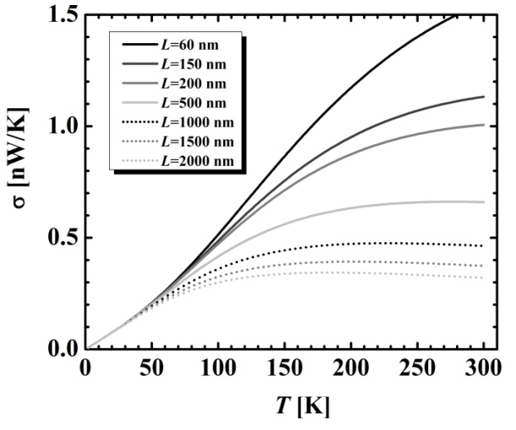
Време релаксације се налази под претпоставком да је расејање фонона три фононски (U) процес првог реда при којем су задовољени следећи услови $k+k^{'}=k^{''}+b, ω+ω^{'}=ω''$ ($b$ је вектор реципрочне решетке). Коришћена је побољшана Клеменсова формула за рачунање времена релаксације U-процеса $τ_{U,s}=\frac{1}{2\overline{γ_{s}^{2}}}\frac{M{\overline{v_{s}}}^{2}}{k_{B}T}\frac{ω_{s}(k_{max})}{ω^{2}}$ ($M$ је маса угљениковог атома) [9, 10]. Средњи Гринајзен параметар $\overline{γ_{s}}$ је добијен усредњавањем $γ_{s}\left(k\right)=-∂(lnω_{s}(k))/∂(lnV)$ по свим фононима $(s,k)$ гране s, а средња фононска брзина $\overline{v_{s}}$ се рачуна у упрошћеном моделу, линеарне дисперзије фононске гране $ω_{s}(k)=\overline{v_{s}}k$ [10]. Применом датих формула за рачунање топлотне проводности правих угљеничних нанотуба добију се резултати који су у сагласности са досадашњим теоријским рачунима. Допринос оптичких грана провођењу топлоте правих туба и графена је занемарљив због малих вредности групних брзина и кратког времена релаксације (мали средњи слободни пут фонона-високе фреквенције). На сл. 2. приказана је топлотна проводност праве (7,1) нанотубе у функцији (средње) температуре. Топлотна проводност на константној температури зависи од дужине тубе и опада ако се дужина повећава, тј. код дугачких нанотуба дифузни карактер термалног транспорта постаје доминантан.
Слика 2. Топлотна проводност праве (7,1) НТ различитих дужина.
у зависности од температуре.

За разлику од правих угљеничних нанотуба, оптички фонони хеликалних угљеничних нанотуба почињу на нижим фреквенцијама ($ω<10 THz$) и има их много више у Бриуленовој зони него код правих туба. Ови оптички фонони незнатно доприносе унутрашњој топлотној проводности хеликалних угљеничних нанотуба због мале групне брзине. За налажење топлотне проводности кристала чији су оптички фонони по енергији близу акустичким, описани метод се примењује и на оптичке фононе [11].

4. РЕЗУЛТАТИ
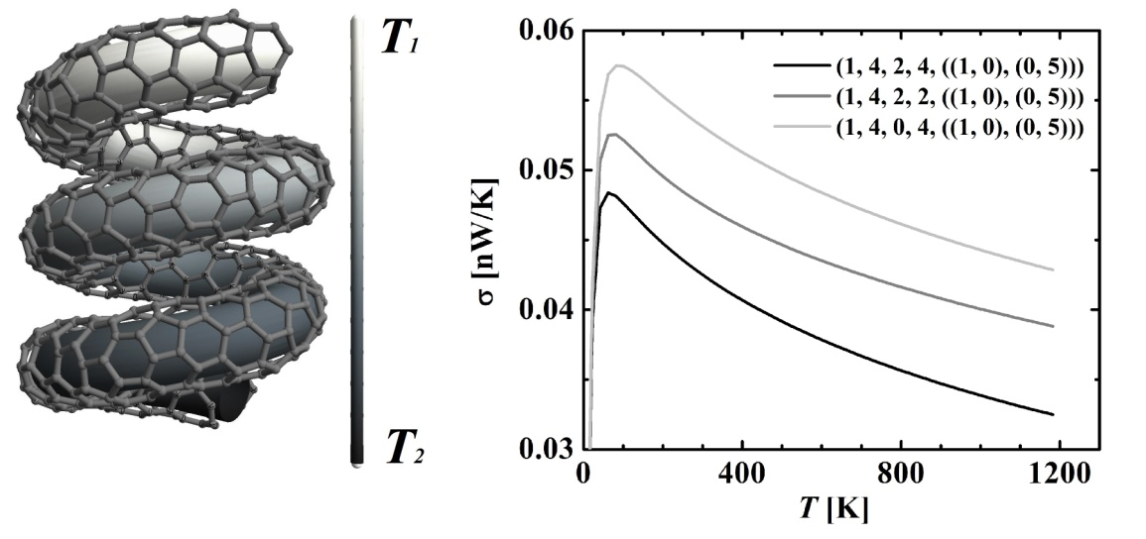
Приказани метод најпре је примењен за рачунање топлотне проводности правих угљеничних нанотуба, а добијени резултати су у сагласности са датим у литератури [12,13]. Потом је, уз исте претпоставке, рачуната топлотна проводност ХУНТа различитих геометријских параметара, у зависности од температуре и дужине мерене дуж осе хеликса. На слици 3. (десно) приказана је топлотна проводност у функцији температуре три различите хеликалне тубе, истих дужина (200 nm) и сличних тубуларних дијаметара ($≅7 Å$). Налазимо да је топлотна проводност праве тубе већа од топлотне проводности ХУНТа на целом интервалу датих температура. Највећи допринос транспорту топлоте на нижим температурама имају фонони ниских енергија тј. акустички фонони док је допринос провођењу топлоте оптичких фонона занемарљив. Средња брзина фононских грана правих нанотуба је већа од средње брзине фононских грана хеликалних нанотуба. Због тога праве нанотубе имају већу топлотну проводност на целом опсегу испитиваних температура.
Слика 3. Лево: Илустрован је градијент температуре дуж хеликалне угљеничне нанотубе, тамно сива нијанса одговара температури Т₂, а светло сива нијанса Т₁ (Т₂ <Т₁). Десно: Топлотна проводност хеликалних угљеничних нанотуба дужине 200 nm у функцији температуре.
Повећањем дужине тубе расте вероватноћа расејања фонона (путање кретања фонона се повећавају). Одавде следи да ће унутрашња топлотна проводност тубе бити функција њене дужине и смањиваће се са порастом дужине нанотубе. На слици 4. приказана је топлотна проводност праве (лево) и хеликалних угљеничних нанотуба (десно) на температури 300 K у зависности од њихових дужина.
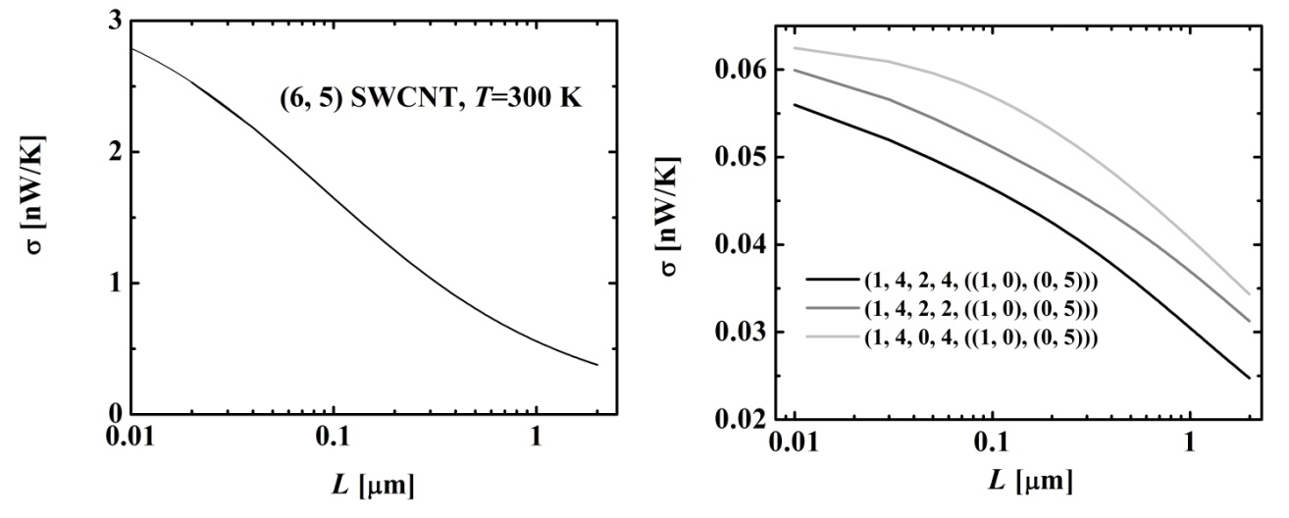
Презентоване хеликалне нанотубе на температури T=300 K имају мању термалну проводност од праве тубе (6, 5) на интервалу дужина од 0.01 до 1 μm. Функција топлотне проводности праве нанотубе од дужине брже опада на почетку приказаног интервала, али нигде не достиже вредности топлотне проводности хеликалних нанотуба.
Слика 4. Топлотна проводност праве (6, 5) (лево) и хеликалних нанотуба (десно) на Т=300 К у функцији дужине нанотубе.

5.ЗАКЉУЧАК
Добијене вредности за унутрашњу топлотну проводност правих угљеничних нанотуба у функцији температуре као и у функцији дужине у сагласности је са до сада и приказаним резултатима у литератури. На собној температури и дужинама мањим од 1 μm проводност правих нанотуба у зависности од дужине може се описати као $σ\sim L$, а при истој температури за хеликалне нанотубе овај тренд важи на већим дужинама. Функција топлотне проводности и правих и хеликалних нанотуба од температуре има локални максимум, а од дужине нанотубе зависи на којој температури она има максималну проводност. Налазимо да на собној температури праве угљеничне нанотубе ефикасније проводе топлоту од хеликалних на целом опсегу испитиваних дужина (до 1 μm).

6. ЗАХВАЛНИЦА
Овај рад је подржан од стране Министарства просвете, науке и технолошког развоја Републике Србије, пројекат бр. ОН171035 и Швајцарске научне фондације, пројекат SCOPES IZ73Z0_128037/1.

7. ЛИТЕРАТУРА
[1] Y-J. Han and P. G. Klemens, Anharmonic thermal resistivity of dielectric crystals at low temperatures, Phys. Rev. B. 48, No. 9, 48(9).
[2] M. Damnjanović and I. Milošević, Line Groups in Physics (Springer-Verlag, Berlin, 2010).
[3] I. Laszlo, A. Rassat, The geometric structure of deformed nanotubes and the topological coordinates, J.Chem. Comput. Sci. 43 (2) (2003) 519−524.

[4] Z. P. Popović, M. Damnjanović, I. Milošević, Carbon nanocoils: structure and stability, Contemporary Materials, III-1 (2012).

[5] I. Laszlo, A. Rassat, P. W. Fowler, A. Graovac, Topological coordinates for toroidal structures, Chemical Physics Letters 342 (2001) 369−374.

[6] D. W. Brenner, O. A. Shenderova, J. A. Harrison, S. J. Stuart, B. Ni and S. B. Sinnott, A second-generation reactive empirical bond order (REBO) potential energy expression for hydrocarbons, J. Phys. Condens. Matter 14 (2002) 783−802.
[7] Takahiro Yamamoto et. al , Crossover from Ballistic to Diffusive Thermal Transport in Carbon Nanotubes, Appl. Phys. Express 2 (2009) 095003 (3).
[8] Supriyo Datta, Quantum Transport: Atom to transistor, Cambridge (2005).
[9] P. G. Klemens and D. F. Pedraza, Thermal conductivity of graphite in the basal plane, Carbon 32, No. 4. (1994) 735-741.
[10] D. L. Nika and A. A. Balandin, Two-dimensional phonon transport in graphene, J. Phys. Condens. Matter 24 (2012) 233203 (18pp)

[11] G. P. Srivastava, Lattice Thermal Conduction mechanism in Solids, High Thermal Conductivity Materials, Springer New York (2006), pp 1-35
[12] T. Yamamoto et. al, Universal Features of Quantized Thermal Conductance of Carbon Nanotubes, Phys. Rev. Lett. 92 (7), 075502(4) (2004)
[13] I. Savić, N. Mingo and D. A. Stewart, Phonon Ttransport in Isotope-Disorder Carbon and Boron-Nitride nanotubes. Is Localization Observable?, Phys. Rev. Lett. 101, 165502 (2008).

